TW-J553 制冷制冷热直流变频空调实验实训装置
一、产品概述
本装置是专门为职业院校制冷类相关专业而研制的实训装置，根据制冷类行业中空调与冰箱维修技术的特点，针对空调的电气控制以及制冷系统的安装与维修进行设计，强化了学生对空调冰箱系统管路的安装、电气接线、工况调试、故障诊断与维修等综合职业能力。装置融合了流体力学、热力学、传热学和电气控制等技术,集制冷空调系统安装。
主要实验对象：电子膨胀阀、制冷流量自动控制系统、 4.3寸触摸屏直流变频系统、变频调节控制、12路4.3寸触摸屏温度测控系统。

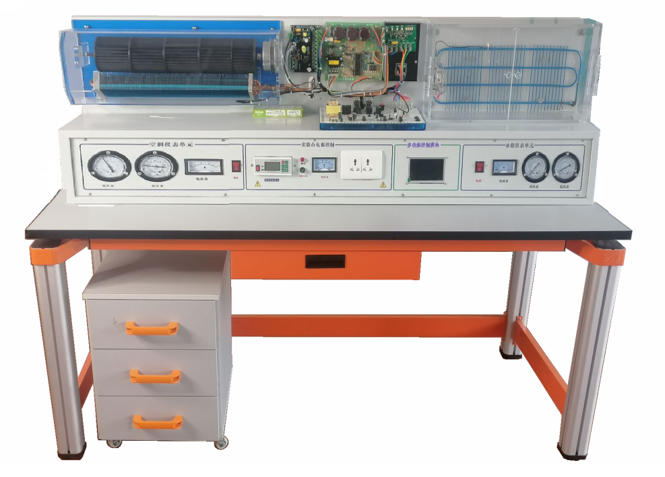
设备图片（柜子选配）
二、功能特点
1、该装置集制冷空调、冰箱系统安装、制冷系统电接线、压力检漏、抽真空、 充注制冷剂与运行调试于一体。
2、该装置采用模块化设计，电气控制与制冷系统独立分开，并且电气部分设置检测点，测测端子以及各路的输出连接端子，可供学生进行独立接线、测试、远行等操作。
3、实训平台直观展示了空调、冰箱的系统结构、工作原理。可清楚的看到制冷系统结构 及主要部件的实物，系使整个空调系统系统的实时工作状态一目了然。
* 4、该装置是根据分体式空调器、直冷冰箱控制电路、作为实训考核对象，能 使学生熟练掌握空调器控制电路、基本原理及维修技术
5、使用该装置能学到分体式式空调器、。其中空热泵分体空调部分据有以下制冷模式、制热模式、除湿模式、送风模式、四种工作模式。
6、冰箱冰箱控制电路为直冷模式控制。
*7、安全保护：
采用LCD液晶面板实时监控设备运行情况，提能实时监测电压、电流、功率、电能等参数，液晶触摸屏监测数值。智能电源管理系统具有短路、过流、过压、欠压、失压、功率限定6大保护功能；电源具有一键锁定功能，处理故障时，防止漏电保护器合闸，造成触电危险；电源具有故障锁定功能，发生故障导致跳闸时，不能人为上电，只能通过清除故障后，才能上电成功

三、技术指标
1、输入电源：单相三线 AC220V±10% 50Hz
2、工作环境 ：温度-10℃～-40℃ 相对湿度≤85%（25℃）
3、设备容量 ： ≤1.5KVA
4、制冷剂： R22、R600a
5、冰箱：85W，
6、外形尺寸（大约）1600mm×700mm×1150mm
7、环保等级 材料选用符合国家相关环保标
8、安全保护：采用LCD液晶面板实时监控设备运行情况，提能实时监测电压、电流、功率、电能等参数，液晶触摸屏监测数值。智能电源管理系统具有短路、过流、过压、欠压、失压、功率限定6大保护功能

四、空调系统组成
*1、新型实训平台：
A）桌子采用100*100MM铝型圆形材形为结构，桌面支架由铝材一次性压铸成型，连接而成。颜色：桔色。
B）实验平台为1.5MM板金制作，形状L形，空调室内机为壁挂式，可以挂在平台上，
整机含空调系统、电冰箱系统、电气控制系统等组成。
2、空调外机
由制冷压缩机、外风机、四通阀、空调阀、制冷过滤器、液视镜、手阀组成
3、制冷制冷系统：
管路1套、制冷系统管路1套压力表（1.5MPa） 1只（3.5 MPa）1只等。
4、电源模块：
包括漏电短路器，电压表（0～250V） 1只，电流表（0～5A）1只、。
*5、分体空调控制线路模块:
电脑板电路原理图清楚明确，元件焊接在对应原理图位置上，电脑板上设置有10个故障开关，可全方位演示电路故障功能，
6、透明式分体空调室内机（提供样品）
内机为一体化成型透明有机玻璃外壳，可清晰的看到内机结构，包括风筒、电机、蒸发蒸发器。
1）风机结构模式：五线电机、三速可调
2）送风模式：采用标准的风筒送风模式
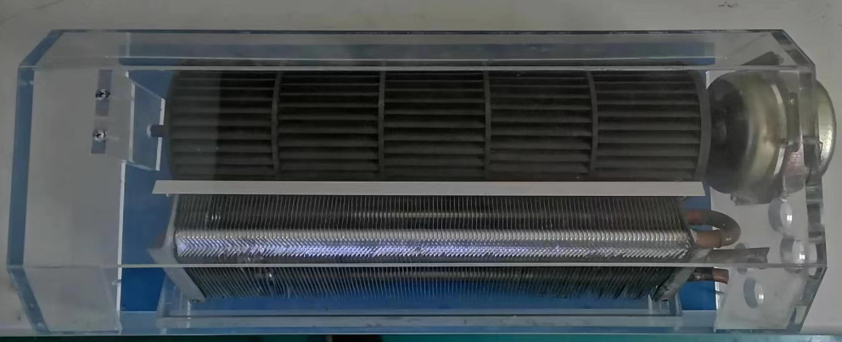
五、智能直流变频控制（四合一实验主机）
系统包括三个主要系统：1）直流变频压缩机变频系统、2）制冷流量自动控制系统，3）触摸屏4.3寸智能制冷压缩机控制系统、4）12路4.3寸路温度测量模块、四套系统相互配合完成制冷压缩机变频实验，制冷剂流量调节实验、数据参数调节实验。
1、4.3寸触摸屏智能制冷控制系统
1）嵌入式触摸屏主机，采用触摸屏控制,可直接进入系统调节，通过4.3寸156M,电容式触摸屏可调节压缩机工作频率、温度对比、制冷剂流量调节、排气温度、吸气温度度、冷凝温度、蒸发温度、制冷剂选择、过热度调节等30组参数设定。
2）频率调节：通过触摸屏按键，手动可以从10-120HZ频率可调，能满足学生在10HZ-120HZ情况下压缩机的制冷数据。很好的学习撑握变频空调在不同工况的状态
3）过热调节，通过软件过调节过热温度=吸气温度-蒸发温度。
4）故障显示：通过软件过显示变频压缩机过流、过热，失步
5）环境传感器实时测量环境温度，可控制电磁膨胀阀的开度电大开度5000步，管道温度传感器、可控制压缩机制热上过程开度。排气传感器：控制压缩机过热保护
6）频率显示：触摸屏上可以实时显示压缩机的10-12HZ工作频率，
7）屏上可实时温度：排气温度、回气温度、冷凝温度、蒸发温度，为实验提供数据
2）直流变频压缩机变频系统
*1）手动制冷模式下最大输出电流4.5A、最小频率30HZ,电大频率120HZ。系统采用用直流变频控制方式，配套直流4/6极电机4-48脉冲信号设置，可在触摸屏上随意输入如（50HZ）频率，压缩机会通过电脑板运行输入频率变化，而自动调整压缩机输出频率输出电压30-210V。为实验提供不同的运行模式。
自动制冷模式下，压缩机频率随设定温度的变化而自动调节压缩机频率（10－120HZ
2）故障模式：可在触摸屏上与变频板在实验板上双向故障代码显示，分别显示：
序号 | 名称 | 代码
1 | 压缩机启动失败，系统重新启动 | 外机闪1次
2 | 电压异常 | 外机闪3
3 | 压缩机堵转让 | 外机闪4
4 | 模块温度过高 | 外机闪5
5 | 模块电流过大 | 外机闪7
6 | 模块驱动故障 | 外机闪8
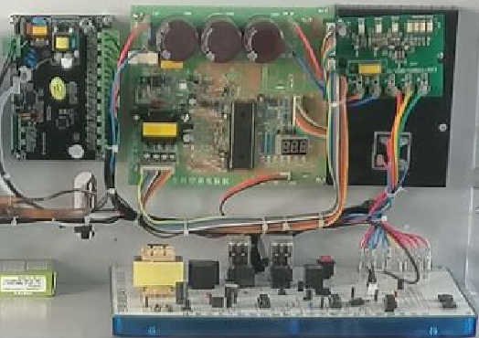
3、12路温度检测模块：
通过标准通信协议与4.3寸触摸屏显示屏通信，可测量12路温度：压缩机吸气温度、排气温度、冷凝器温度、蒸发器温度、空调室内温度、冰箱排气温度温度、冰箱吸气温度、冰箱蒸发温度等。，可通过屏上的对应温度、湿度变化，制冷系统各参数点的变化，从而判断故障的对应位置。
4、制冷流量自动控制系统
。★4.3寸嵌入式摸屏主机：系统由显示模块、功能模块、嵌入式触摸屏主机，采用触摸屏控制,可直接进入系统调节，电压5-36V/50HZ，带开机语音功能，尺寸5寸，内存156M,电容式。
1）、4路温度控制：压缩机排气温度、压缩机吸气温度、蒸发器温度、冷凝温度。
2）、具有触摸屏调节和手动调节功能
3)、可自行定制制冷系统制冷剂流量设定最小开度。
*4）、可以设定过热度、自动调节：设备运行时有断电记忆功能，保持当前值不变。确保制冷/热泵/冷库/水机等状态下的流量开度。
5)、开度实时显示：控制对象为最大 5000 开度设定。
6)、可自动确定制冷系统中冷媒，如： R134A\R22\R410A 等其它冷媒。
7）、手动4 路实时温度显示：控制器同时检测系统的制冷多点温度，来控制机组过冷/过热度。
8）、显示界面上29 路参数控制参数设置/查询：控制器内所有与控制相关的温度参数、时间参数、控制参数、等29个参数都可以调整，以适应制冷/热泵/冷库/水机等设备。
9）、4路用户模拟环境数据入：在调试中通过软件模拟设定，可模拟制冷主机组在各个温度条件下，阀的开度状态来积累大量数据，从而根据每一个制冷机组的特点来设定的标准开度值。
10）、F)、多达 8 路设备运行监控：在线监控机组的压缩机、膨胀阀、各点温度、保护动作电路等运行状态。
11)、过冷/热度控制范围：2-15 摄氏度。可自行设定制冷主机的过/冷、过热度为设计提供数据。
12)、手动设定温度和开度可显示查询/设置：控制器所有检测到的温度都可以被查询开度也可以实时查询显示
13)、手动设定调节功能：在机组开发和调试阶段，可以通过控制器手动调节功能，取得有效的试验数据。

六、直冷冰箱系统组成
1、冰箱
由制冷压缩机、制冷过滤器、液视镜、手阀组成
2、制冷制冷系统：
管路1套、制冷系统管路1套压力表（1.5MPa） 1只（3.5 MPa）1只等。
3、模拟冰箱
内机为一体化透明有机玻璃，可清晰的看到时内机结构，包括蒸发器、温控制器、

七、智能电源管理系统：
具有短路、过流、过压、欠压、失压、功率限定6大保护功能；电源具有一键锁定功能，处理故障时，防止漏电保护器合闸，造成触电危险；电源具有故障锁定功能，发生故障导致跳闸时，不能人为上电，只能通过清除故障后，才能上电成功
采用LCD液晶面板实时监控设备运行情况，提能实时监测电压、电流、功率、电能等参数，液晶触摸屏监测数值。
阀值值设备：短路、过流、过压、欠压、失压、功率等阀值设定
短路保护：保护设备电流大到3倍时同，0.3秒内瞬间跳闸
漏电保护：当漏电值到达设定值1％时，系统0.1秒内瞬间断电。
过载保护：防止设备着火保护，当负载到达设定值5％时，系统0.1秒内瞬间跳闸。
过压保护：有效防止设备损坏，当电压达到时270V时，系统0.5秒内瞬间跳闸。
欠压保护：有效防止设备损坏，当电压达到时165V时，系统0.5秒内瞬间跳闸。
强制故障锁定功能：发生故障导致跳闸时，人为无法上电，只能通过清除故障后，才能上电成功
故障查询：一键故障可查询历史故障源
故障测试功能：可在线测试出系统中不安全的用电功能，用一键故障可查询可排除故障源
手自动功能：手动、自动自由切换

八、项目实训内容
1、制冷工专用工具的使用
2、空调制冷系统的保压、检漏与制冷剂加充
4、空调控制电路电气故障考核、故障分析与故障排除
3、冰箱制冷系统的保压、检漏与制冷剂加充
4、冰箱抽真空实训
5、冰箱控制电路电气故障考核、故障分析与故障排除
6、 学会使用软件辅助计算，轻松的制冷剂性能的计算（物热力学与热物理据运行据数据，制冷剂的比较）、组件计算 、组件效率的计算。
7、 学会使用软件计算各种制冷循环中，系统中组件参数以及性能系数、质量流率，配管尺寸等参数

九、制冷/空调系统操作软件：（单机版）
是为学习、实验、实训、而设计的制冷教学、管理、应用软件，软件支持在线选型，轻松的进行各种组件制冷量、特性、制冷剂的计算，还可以详细的分析计算出各系统、压缩机、冷凝器、蒸发器的性能分析报告，是不可多得的制冷系实训应用软件，软件可有效计算分析制冷系统中的特性，是工作学习的好帮手。PC版本软件支持在PC上进行制冷系统各组件模拟运行，模拟效果非常之逼真，可以获取详细的参数并进行计算，还可以绘图。
主要功能
1）制冷剂性能的数据获得（物热力学与热物理据运行据数时，制冷剂的比较）、组件计算 、组件效率的计算。
2）瞬间动态仿真对象的冷却：如：其冷却期间的评估。
3）周期分析：例如一个和两个阶段的周期比较。
4）系统尺寸：获得组件的大小与一般的尺寸标准。
5）过冷温度的设定、过热度加载选择计算
6）提供便捷的制冷系统使用方法，支持在PC上模拟制冷的效果，可以制作压焓图，可以测试制冷系统是否可以正常运行，非常广泛应用于高校学习、实训。
7）软件把可数据获得应用制冷管道管径选型、制冷剂物性组件、计算制冷剂物性、计算制冷剂管道压降。您就相当于有了个助手和顾问，可以计算所有制冷剂和一些CFC的热力物质数据和运输特性。含有计算不同的一级和多级步循环制冷模型和计算制冷剂管尺寸的模型。
8）软件可获得几个不同的单步和双步制冷机械加工模数。第4步中也可计算制冷管子定径的新模数。可以在项目中了解如何选择和计算这些过程：
9）计算热力性质和各点：可以在气体或液体饱和状态下计算热力性质和各状态点
10）获得制冷状态图：为所有制冷剂提供了相关的压力焓和温度-焓图(p,h- 和T,s-图)；甚至还可以按按扭将计算过的循环过程顺序插到图
11）8种选择循环图标，可以根据自己的参数来设定制冷循环，单级循环和多级循环均可以实现，不仅有各种制冷剂的物性参数表。如进入5号压缩参数设定界面，等待参数设定完毕，点击计算按钮；当参数计算完成，可查看各压力点参数以及性能系数、质量流率，配管尺寸等参数
12）压焓图，PC系统模拟计算运行条件与已知组件的系统评估操作，系统效率和建议，评价降低能耗。

十、配置：
序号 | 设备名称 | 单位 | 数量 | 备注
1 | 实训桌 | 套 | 1 | 铝合金实训台，铝材
2 | 实训台 | 套 | 1 | 板金结构
3 | 电源及仪面板 | 套 | 1 | 包括漏电短路器，电压表（0～250V） 1只，（0～5A）1 只、电源插座，安全连线等。
4 | 变频空调电气控制板 | 套 | 1 | 包括变频空调控制板， 空调遥控器
5 | 空调外机系统 | 套 | 1 | 含压缩机，阀门液视镜、过滤器四通阀、冷凝器
6 | 透明空调室内机 | 套 | 1 | 蒸发器，透明室内机，风机，卷风筒
7 | 冰箱系统 | 套 | 1 | 含压缩机，阀门液视镜、过滤器、冷凝器
8 | 模拟冰箱 | 套 | 1 | 含有机玻璃箱、蒸发器，透明室内机、温控器
9 | 智能电源管理系统 | 套 | 1
10 | 智能直流变频控制三合一主机 | 套 | 1 | 含4.3寸触摸、直流压缩机控制器、12路温度测控模块、直流压缩机驱动、电子膨胀阀控制器
11 | 实验指导书 | 本 | 1
12 | 凳子 | 个 | 2
13 | 柜子 | 个 | 1 | 选配

